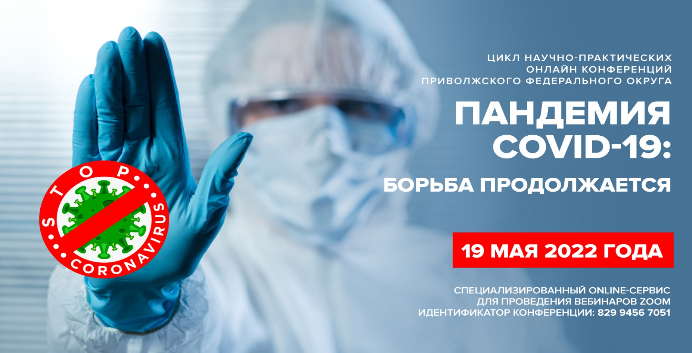

**Руководитель организационного комитета:**

**Федотов Василий Дмитриевич**,главный внештатный специалист пульмонолог Министерства здравоохранения Нижегородской области, к.м.н., старший научный сотрудник клинического отдела ФБУН НН ИИ ГП Роспотребнадзора, доцент кафедры госпитальной терапии и общей врачебной практики им. В.Г. Вогралика ФГБОУ ВО «ПИМУ» Минздрава России, г. Нижний Новгород

**ПРОГРАММА**

|  |  |  |
| --- | --- | --- |
| **09.30-10.00** | **Подключение участников** | |
| **10.00-10.05** | Приветственное слово | **Федотов Василий Дмитриевич**,к.м.н.,главный внештатный специалист пульмонолог Министерства здравоохранения Нижегородской области, старший научный сотрудник клинического отдела ФБУН НН ИИ ГП Роспотребнадзора, доцент кафедры госпитальной терапии и общей врачебной практики им. В.Г. Вогралика ФГБОУ ВО «ПИМУ» Минздрава России, г. Нижний Новгород |
| **10.05-10.25** | Функциональное состояние сердечно-сосудистой и бронхолегочной системы у  пациентов, перенесших COVID-19 | **Григорьева Наталья Юрьевна**, д.м.н., доцент, заведующий кафедрой клинической медицины ИББМ «ННГУ им. Н.И. Лобачевского», г. Нижний Новгород |
| **10.25-10.45** | COVID-ассоциированные болевые синдромы  Доклад при поддержке компании «Виатрис». Не аккредитован по системе НМО. | **Копишинская Светлана Васильевна**, к.м.н., доцент кафедры неврологии, нейрохирургии, нейрореабилитации ФГБОУ ВО «КГМУ» Минздрава России, врач-генетик ООО «First Genetics», г. Нижний Новгород |
| **10.45-11.05** | Торакальная хирургия в период пандемии | **Фурзиков Дмитрий Леонидович,** главный внештатный специалист торакальный хирург Минздрава Нижегородской области,  г. Нижний Новгород |
| **11.05-11.10** | **Обсуждение** | |
| **11.10-11.30** | Развитие диссекции аорты у пациентов с COVID-19 | **Смирнова Марина Сергеевна,** к.м.н., доцент кафедры факультетской и поликлинической терапии ФГБОУ ВО «ПИМУ» Минздрава России, г. Нижний Новгород  ***Содокладчик****:* ***Эделев А.С.****,*студент 4 курса лечебного факультета ФГБОУ ВО «ПИМУ» Минздрава России, г. Нижний Новгород |
| **11.30-11.35** | **Обсуждение** | |
| **11.35-11.55** | Ревакцинация антиковидными вакцинами. Проблемы и пути решения | **Евстигнеев Олег Валентинович**,к.м.н., старший научный сотрудник, заведующий лабораторией специфических энтеросорбентов Института инженерной иммунологии, г. Москва |
| **11.55-12.15** | Пандемия COVID-19: что дальше? | **Федотов Василий Дмитриевич**,к.м.н.,главный внештатный специалист пульмонолог Министерства здравоохранения Нижегородской области, старший научный сотрудник клинического отдела ФБУН НН ИИ ГП Роспотребнадзора, доцент кафедры госпитальной терапии и общей врачебной практики им. В.Г. Вогралика ФГБОУ ВО «ПИМУ» Минздрава России, г. Нижний Новгород |
| **12.15-12.20** | **Обсуждение** | |
| **12.20-12.40** | Заболевание протекающее с бронхиальной обструкцией и COVID-19. Что мы узнали нового за период пандемии? | **Добротина Ирина Сергеевна,** к.м.н., доцент кафедры госпитальной терапии и общей врачебной практики им. В.Г Вогралика ФГБОУ ВО «ПИМУ» Минздрава России,  г. Нижний Новгород |
| **12.40-12.45** | **Обсуждение** | |
| **12.45-13.05** | Что происходит в легких? Споры о ковидном фиброзе | **Туличев Александр Алексеевич**, к.м.н., ассистент кафедры пропедевтики внутренних болезней ФГБОУ ВО «ПИМУ» Минздрава России, заведующий приемным отделением ГКБ № 3 г. Нижнего Новгорода, г. Нижний Новгород |
| **13.05-13.10** | **Обсуждение** | |
| **13.10-13.30** | Основа патогенетической терапии инфекционных и не инфекционных заболеваний | **Хованов Александр Валерьевич** – к.м.н., доцент, пульмонолог Института традиционной восточной медицины,  г. Москва |
| **13.30** | **Обсуждение. Закрытие конференции** | |